湖南化工职业技术学院
工程材料热处理与力学性能检测中心二期建设项目

招 标 书

2022年6月
湖南化工职业技术学院

招标公告
根据《湖南化工职业技术学院招投标管理办法》，我院拟对工程材料热处理与力学性能检测中心二期建设项目进行招标，现将该招标工作事宜公告如下：
1、项目名称： 工程材料热处理与力学性能检测中心二期建设项目
2、预算金额: 35万元
3、报名时间：2022年6月22日至2022年6月29日；
4、招标截止及开标时间：
截止时间：2022年6月29日下午15：00
开标时间：2022年6月29日下午15：00
5、投标及开标地点：湖南化工职业技术学院
6、联系办法：
联系人：胡老师 电话：0731-22537501

湖南化工职业技术学院资产管理处
2022年6月22日

投 标 须 知
- 说明

1、适用范围：本招标书仅适用于本次招标。
2、合格投标人：提交附件3所列各项条件的被邀请单位为合格投标人。
3、招标人：系指湖南化工职业技术学院。
4、投标人：系指向招标人提交投标文件的合格投标人。
5、服务：系指招标文件规定卖方须承担的相关工作。
二、投标文件：
1、投标文件的编制
投标人应仔细阅读招标文件所有内容，并按招标文件的规定及附件要求的内容和格式，提交完整的投标文件。
所有投标价应己包含运输费、保险费、安装费、税金、所承诺的各项服务的费用等，投标价为最终报价（按清单报价，详见附件4）。
2、投标文件的组成
投标人递交的投标文件应包括以下部分：
①投标文件目录
②投标书
③开标明细表
④服务承诺书
⑤投标单位基本情况
⑥资格文件
投标文件应对招标文件规定的要求和条件作出实质性响应，如有漏项、重大偏离或显著保留，即视为废标；所有不完整的投标文件将被拒绝。
三、投标：
全部投标文件按《投标须知》中“投标文件的组成”的顺序成册，投标文件必须封装并加盖公章，并在封面上写明投标人名称。招标人不接受电报、电话、传真和电子邮件投标，投标书递交后不得修改，也不得撤标。

四、开标和评标
招标将按《招标公告》中规定的时间和地点组织开标。招标将由我院招投标小组具体组织。
评标的基础是投标人的资质、质量、报价、服务项目和承诺等。
对投标文件中疑义或表达不清的内容，招标人有权要求投标人予以澄清。
合同将授予符合招标文件及对招标人最为有利的投标人。
招标人有权在签订合同时调整采购数量。
五、中标
1、中标结果公布：
若评标顺利，将当场公布评标结果。
若不能立即评出结果，将在1天内通知中标单位。
2、中标人出现下列行为之一者，其中标资格将被取消：
中标人与其他投标人串通进行投标的；
中标人不能按中标要求签订合同的；
中标人有其它损害招标人、采购人利益或社会公共利益的；
中标人24小时内不与招标人签订合同的；
中标人转让中标项目的；
中标人的中标资格被取消后，可按中标候选单位的排名顺序依次递补或重新招标。
六、签订合同
中标人必须签订《湖南化工职业技术学院工程材料热处理与力学性能检测中心二期建设项目招标购销协议》。
七、购置数量及其它要求
1、采购设备及规格：见附件5；
2、标书可以从湖南化工职业技术学院网上下载电子稿获得，填写完毕后盖公司章并打印出纸质稿。开标之日再来我院交标书，交标书时，纸质稿三份密封（一正两副）。
3、所提供设备必须配备应有的附件及产品说明书，附器材实物图片资料，并请在标书中注明服务承诺；

附件1
湖南化工职业技术学院
工程材料热处理与力学性能检测中心二期建设项目投标书（格式）
致：湖南化工职业技术学院：
根据你院的招标文件的要求 （全名及职街）经正式授权并以投标人 （投标人名称）的名义投标。提交下述文件：
1、投标书
2、开标明细表
3、服务承诺书
4、投标单位基本情况
5、资格文件

签字代表在此声明并同意
1、我们愿遵守招标文件中的各项规定，提供符合招标人要求的产品。
2、同意本投标自投标截止日起3天内有效，如果我们的投标被接受，直至合同生效日，本投标始终有效。
3、我们己详细阅读了全部招标文件及附件。
4、我们同意提供招标人要求的有关投标的其他资料。

授权代表（签字）：
职 务：
投标单位名称（公章）：
法人代表（签名）：
投标单位名称（公章）：

附件2
服务承诺书（格式）
致：湖南化工职业技术学院：
根据你院招标文件中的要求，我们对所投标的设备承诺如下服务：

特此承诺
法人代表签字：
投标单位名称（公章）：

附件3
需要提交的资格证明文件
1. 法定代表人身份证明或附有法定代表人身份证明的授权委托书和投标代表身份证；
2. 营业执照（副本原件）；
3. 组织机构代码证（副本原件）；
4. 税务登记证（原件、地税或国税）；
上述1～4证件及一式两份复印件（加盖公章）。
5.电子卖场资质证明

附件4
开标一览表

金额单位：人民币元

序号 | 货物名称 | 型号规格（品牌） | 数量 | 单价 | 总价
投标总价(已包含价格折扣)：
小写：
大写：

（盖章）

附件5：设备清单、技术服务内容及要求
一、设备清单
序号 | 类别 | 设备名称 | 主要技术参数 | 简图 | 数量
1 | 材料制备 | 中频金属熔炼炉 | - 产品尺寸：1000 * 600* 900 mm  - 最大功率：35KW  - 适用材料：钢/铜/铝/镁等  - 电源特性：三相380V  - 控温方式：感应控温  - 电磁搅拌：是  - 制冷方式：水冷  - 需提供不少于3套不同形状的金属浇注模具，浇注体积不小于100*100*100 mm³。 | 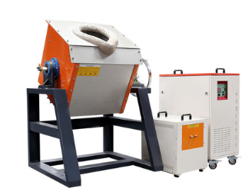 | 1套
2 | 热处理 | 箱式电阻炉 | - 电源电压： 380V 3相 50HZ  - 额定功率： 12KW  - 额定温度： 1200℃  - 工作区尺寸（小于）： 200× 300× 500 mm （高×宽×深）  - 控温方式： 热电偶  - 热电偶型号： K型热电偶 | 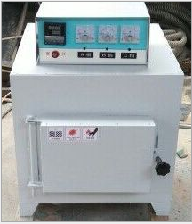 | 6台
3 | 热处理 | 高频感应加热设备 | - 工作电源：三相380V/50Hz  - 功率：25KW  - 振荡频率：30-100KHz  - 冷却水量：0.06-0.12MPa  - 尺寸（近似）：560*220*505 mm | 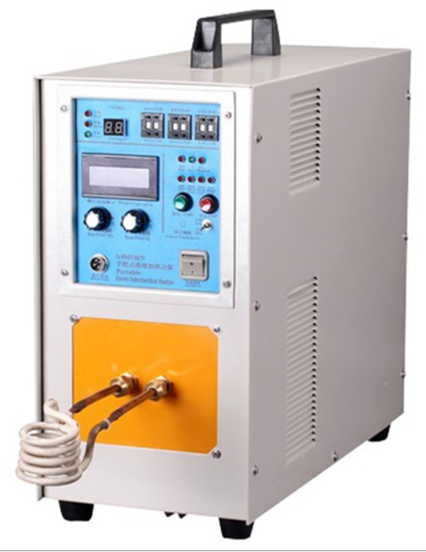 | 1台
4 | 金相制作与检测 | 金相试样切割机 | - 最大切割截面：φ100×100 mm  - 转速：2800r/min  - 切割片规格：φ350×2.5×φ32  - 电动机：Y112M-2，4KW，380V，50Hz  - 外型尺寸：800×660×1380mm | 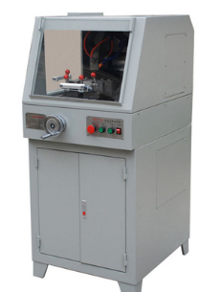 | 1台
5 | 金相制作与检测 | 金相磨抛机 | - 研磨盘直径： φ230mm  - 研磨盘转速： 450转/分  - 砂纸直径： 200 mm  - 电动机：YC7124 （370W、220V）  - 外形尺寸： 700×600×280mm | 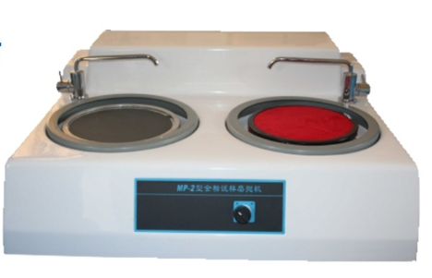 | 1台
6 | 金相制作与检测 | 金相试样镶嵌机 | - 试样压制规格：22x15mm, 30x15mm, 45x18mm  - 加热器规格：220V 650W  - 温度调节范围：100-180℃  - 外形尺寸：380* 350* 420mm  - 控制电源：电压波动不大于±15% | 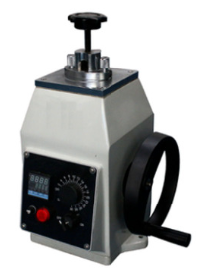 | 1台
7 | 金相制作与检测 | 金相显微镜 | - 放大倍数： 100×～1250×；  - 粗动调焦范围：7 mm；  - 微动调焦刻度格值： 0.002 mm；  - 机械筒长：160毫米；  - 机械工作台： 75×50毫米；  - 照明灯泡：6伏12瓦溴钨灯  - 包装箱体积： 360×246×350毫米  - 每台金相显微镜须提供一套可观察的铁碳合金金相试样，至少应包含纯铁、亚共析钢、共析钢、过共析钢、亚共晶白口铸铁、共晶白口铸铁、过共晶白口铸铁七种金相样。 | 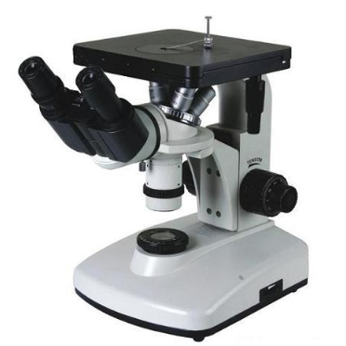 | 10台
8 | 金相制作与检测 | 金相分析系统（含金相显微镜、相机、电脑、分析软件） | - 目镜：大视野WF10X（20mm）  - 物镜：PLL5X /0.12, 10X/ 0.25, 20X /0.40, 40X /0.60, 80X /0.80；  - 总放大倍数：50X-800X;  - 投射照明系统：内置视场光栏、孔径光栏、带滤色片转换，带偏振器；  - 投射照明系统：6V/30W卤素灯  - 金相分析：带金相分析软件  - 电脑：联想品牌电脑，8G以上内存，1T硬盘容量，4G以上独立显卡。  - 须提供一套电脑桌和办公椅，具体尺寸需根据设备和电脑尺寸确定。 | 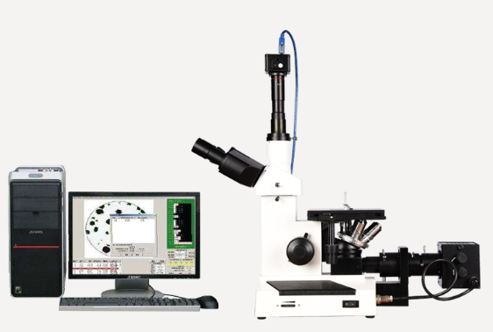 | 1套
9 | 其它通用设备 | 试验台 | - 材质：钢木  - 规格：100*750*800 mm | 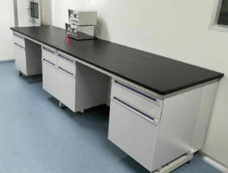 | 15张
10 | 其它通用设备 | 水槽台 | - 材质：全钢，台面为耐酸碱理化板  - 规格：定制 | 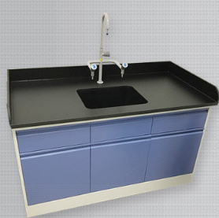 | 1个
11 | 其它通用设备 | 试剂/样品柜 | - 材质：优质耐酸碱PP材料  - 规格：900*450*1800 mm | 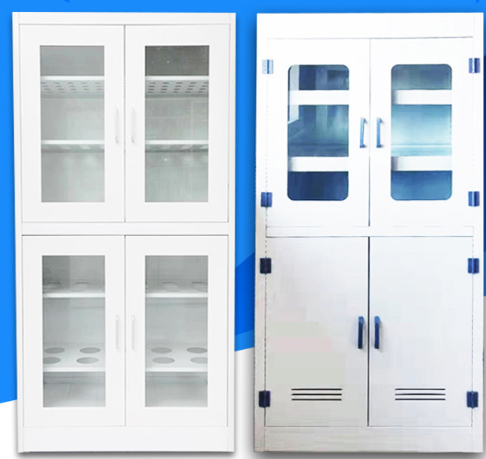 | 2个
12 | 其它通用设备 | 样品陈列柜 | 尺寸：900 mm* 500 mm* 1000 mm  材质：钢，玻璃  特点：耐酸碱 | 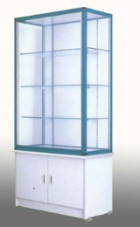 | 2个
13 | 其它通用设备 | 展板 | 尺寸和内容需要定制 | 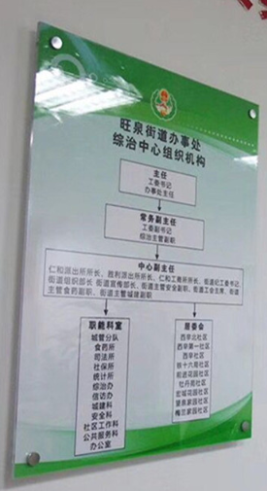 | 20块
14 | 其它通用设备 | 工具柜 | - 材质：不锈钢  - 尺寸：1000*500*1800 mm | 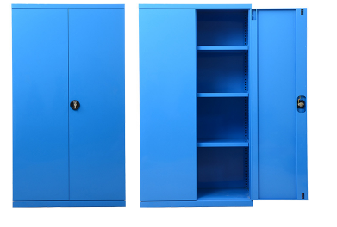 | 2个
25 | 其它通用设备 | 方凳 | - 材质：木质  - 尺寸：35*25*50 mm | 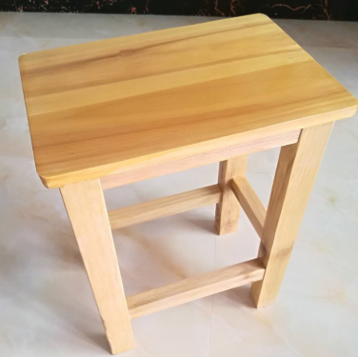 | 70张
26 |  | 立式空调 | 5p变频冷暖空调380V ，（KFRd-120LW/50BAC13或RFD-120LW/BP2SDN8Y-PA401或KFR-120LW/(12568S)NhAc-3） | 美的、海尔、格力 | 2台

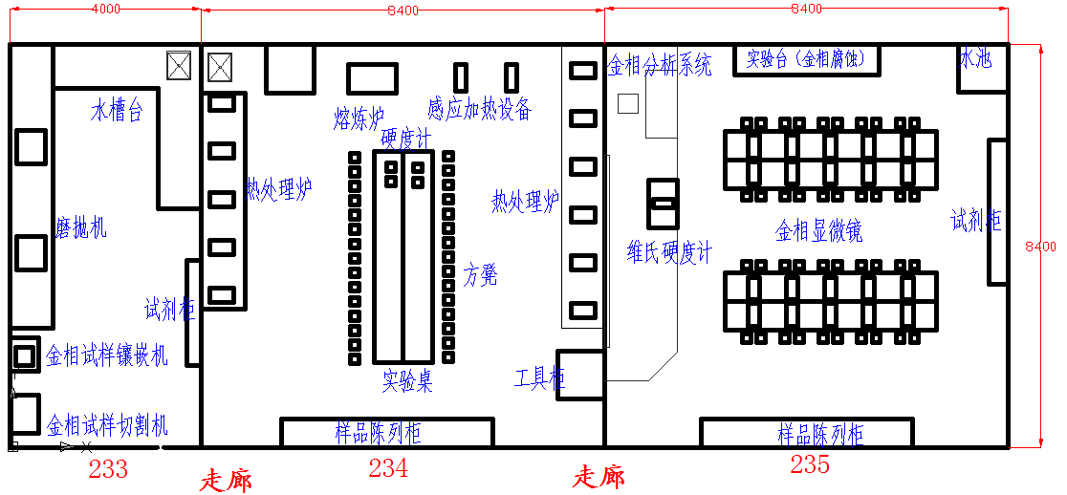
图1 笃学楼233/234/235的平面布置图

二、技术服务内容

1、总体规划
工程材料热处理与力学性能测试中心的建设场地主要涉及笃学楼109/233/234/235四个实训室，总面积约250平方米。建成后各个实训室将同时能容纳30-40左右的学生进行实训。主要建设内容包括新设备仪器采购、场地装修与布置以及文化与制度建设。
根据学校的财务状况，测试中心分2批进行建设。其中第一期已建成工程材料类课程基本教学条件的几个实验实训项目，即热处理、金相检验和硬度与拉伸性能测试。第二期继续完善材料熔炼与制备、金相试样制作（含试样切割、磨抛以及腐蚀）、金相组织分析、摆锤冲击试验等。从而建成从材料设计开发、材料加工与成型、材料热处理、材料微观组织检测以及性能测试等相对完备的工程材料实验实训中心。

2、应用功能
工程材料热处理与力学性能测试中心下包含四个实训室，各个实训室的功能如下：
1）235实训室：金相检测与分析实训室，可以完成金相试样的腐蚀，以及钢铁材料典型金相组织的观察、材料晶粒组织分析（包括晶粒形貌、晶粒度、夹杂物形貌与分布、典型材料的相组成与分布、脱碳层或渗碳层厚度等）；
2）234实训室：材料制备与热处理实训室：可以完成材料的熔炼、合金化、铸造加工等，也可以完成金属材料的退火、正火、回火以及淬火等典型热处理工艺；
3）233实训室：金相样制作实训室，完成金相试样的切割、镶嵌、粗磨以及抛光等。

3、文化建设
文化建设主要包括必要的技术原理介绍、设备构造与功能介绍、设备或实训项目的操作步骤与注意事项说明、实训室管理制度等。具体包括：

1）实训室门口墙壁
每个实训室门口侧边墙壁上须悬挂展板，标明实训室名称，介绍实训室的服务对象、所包含的设备、能开设的实验实训项目，本工作室管理者姓名，联系电话、网址、电子邮箱等内容，具体展板风格与笃学楼其它实训室保持一致。实训室门外走廊的墙壁上放置该实训室所涉及到的核心设备图片及其主要技术参数和功能。

2）实训室内部
实训室内部墙壁上需要悬挂实训室内所涉及核心设备的技术原理（一般集中放置在一侧墙壁上）、设备操作规范和安全事项（一般靠近设备放置）以及实训室管理制度等。具体展板内容如下。
233实训室：（1）金相试样切割机的基本构造与操作规程；（2）金相镶嵌机的构造与操作规程；（3）磨抛机的构造与操作规范；（4）金相试样打磨的操作规范与注意事项；（5）实训室管理制度。
234实训室：（1）典型热处理工艺的基本原理与功能；（2）热处理工艺应用的典型案例；（3）箱式电阻炉的基本构造与操作安全事项；（4）熔炼炉的基本构造原理操作规范；（5）感应加热设备的基本构造原理与操作规范；（6）金属材料熔炼与合金化的操作安全事项；（7）实训室管理制度。
235实训室：（1）金相显微镜的基本构造与成像原理；（2）维氏硬度计的构造和测量原理；（3）铁碳合金相图，包含典型的金相组织图片；（4）其它常见有色金属材料的金相图片；（5）金相样品的可用腐蚀剂；（6）金相显微镜操作步骤与注意事项；（7）维氏硬度计操作规范与主要实训；（8）金相样品腐蚀的操作规范与注意事项；（9）腐蚀性化学物品（酸、碱）的安全事项；（10）实训室管理制度。

